Nome: Larson Kremer Vicente

Atividade 1.3

Escolha um site da internet cujo acesso seja por conexão certificada (HTTPS), identificando-o. Abrindo o certificado digital deste site:

* mostre as informações gerais do certificado;
* apresente o caminho de certificação do certificado;
* nos detalhes do certificado, mostre o conteúdo do Emissor e do Requerente.

Site: https://www.gaspar.sc.gov.br/

Informações gerais:

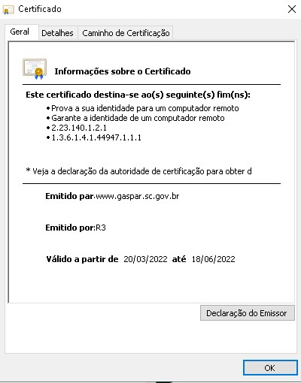

Caminho de certificação: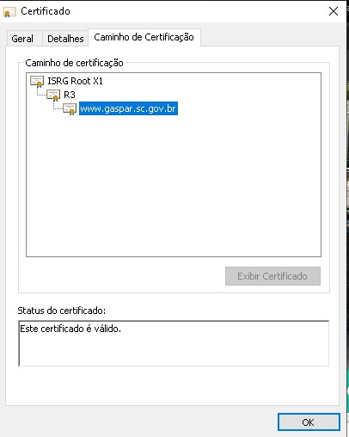

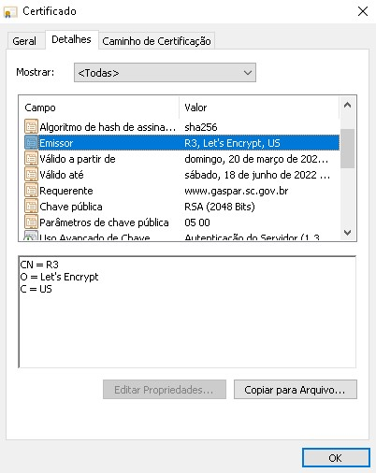Emissor e Requerente: